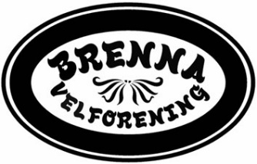

REFERAT FRA STYREMØTE I BRENNA VEL 3.3. 22 Dette møtet ble gjennomført fysisk.

- Forberedelse til generalforsamlingen: Gjennomgang og forberedelse til årets generalforsamling 14.3. Vi foreslår Christine Nuland som ordstyrer og Morten Hermstad som referent

- Fortum Oslo Varme har sagt ok til å holde en orientering om fjernvarmeleveransen. Kundeansvarlig Erik Nyfelt og hans kollega Jan Morten Trønnes vil være tilstede kl 1830 og har tid i 30 minutter før vi starter generalforsamlingen kl 19. Vi har sendt 5 punkter til Fortum Oslo Varme som vi ønsker belyst/besvart.

- Fakturagrunnlag fra Nøtteknekkern for februar måned ble gjennomgått, godkjent og signert.
Styret gikk også gjennom hele prosedyren for forholdet til Nøtteknekkern AS som utfører oppgaver på fellesområdet.

- Vi har hatt et digitalt møte med Bymiljøetaten om Sportsplassen der vi nå har skøytebane. Det kan være mulighet for at vi får kommunen til å overta større ansvar for drift og vedlikehold av dette området.

- Det er åpnet en mulighet for å søke strømstøtte også for velforeninger, og vi har sendt inn en søknad for vår del.

- Neste styremøte må avtales etter generalforsamlingen

